



Instituto Tecnológico de Frontera Comalapa
Modalidad Mixta

Materia:
Ingeniería del software
Semestre:
Sexto semestre
Especialidad:
Ingeniería en Sistemas Computacionales.
Integrantes del proyecto:
Cynthia Jasmine Morales Torres / 231260014
Ángel de Jesús Mazariegos Ortiz / 231260003
Simone Belén López Ramírez / 231260010
Luis Daniel Gómez Santizo / 231260017
Nombre del docente:
Ing. Francisco Javier Mingo Velázquez
Nombre del trabajo:
1.2 Reporte de practica (Problemática Real del Entorno)
Fecha de entrega:
31/01/2026

Frontera Comalapa, Chiapas. A 31 de enero del 2026.

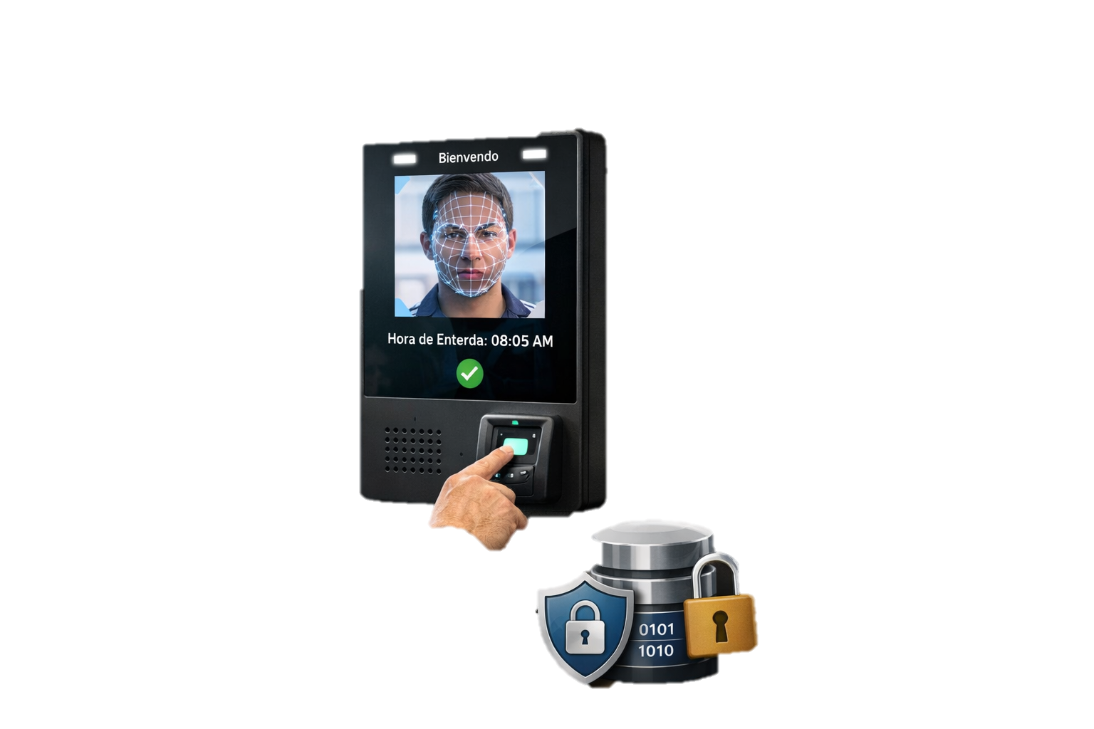

Reloj Checador: Biométrico para el Control de Asistencia de Catedráticos

Análisis e implementación de un sistema de autenticación biométrica facial y dactilar para el control de asistencia de catedráticos

Índice
Introducción 3
Justificación 4
Planteamiento del problema 5
Objetivos 6
Objetivo general 6
Objetivos específicos 6
Metodología 6
Estructura del modelo 6
Ventajas y desafíos a considerar 7
Herramientas de implementación 7
Análisis de los requisitos del software 7
Requisitos funcionales 8
Requisitos no funcionales 9
Solución propuesta 9
Seguridad y cumplimiento de datos 10
Conclusión 11
Fuentes de Información 12

Introducción
En la actualidad, las instituciones educativas buscan optimizar sus procesos administrativos mediante el uso de tecnologías que permitan un mayor control, seguridad y eficiencia. Los sistemas de autenticación biométrica, como el reconocimiento facial y la huella dactilar, se presentan como una alternativa confiable para el registro de asistencia del personal docente, ya que permiten una identificación precisa y reducen la posibilidad de suplantación de identidad.
El proyecto Reloj Checador Biométrico tiene como objetivo mejorar el control de asistencia de los catedráticos mediante el registro automatizado de horarios de entrada y salida. Asimismo, el sistema contempla la detección de retardos con un tiempo de tolerancia de cinco minutos, la generación de reportes automáticos y la gestión de justificaciones, contribuyendo a una administración más ordenada y transparente dentro de la institución educativa.

Justificación
La realización del proyecto Reloj Checador Biométrico se justifica por la necesidad de contar con un sistema confiable y automatizado que permita llevar un control preciso de la asistencia de los catedráticos. El uso de métodos tradicionales puede generar inconsistencias en los registros y conflictos administrativos relacionados con retardos, salidas anticipadas o falta de justificaciones formales.
Además, la implementación de un sistema basado en reconocimiento facial y huella dactilar fortalece la seguridad institucional, al utilizar datos biométricos únicos para la identificación del personal docente. El adecuado almacenamiento y cifrado de esta información contribuye a la protección de la privacidad de los usuarios y al cumplimiento de normativas de protección de datos. Asimismo, la integración de un módulo para la gestión de justificaciones permite un seguimiento claro y equitativo de las incidencias, mejorando la confianza entre los catedráticos y la administración.

Planteamiento del problema
En las instituciones educativas, el control de asistencia de los catedráticos es un proceso fundamental para la correcta gestión académica y administrativa. Sin embargo, en muchos casos este control se realiza mediante métodos manuales o sistemas poco confiables, lo que puede generar errores en los registros, falta de transparencia y dificultades en el seguimiento de horarios de entrada y salida. Estas situaciones afectan tanto a la administración como al personal docente.
Por otro lado, el uso de tecnologías biométricas como el reconocimiento facial y la huella dactilar ha aumentado considerablemente, aunque su implementación no siempre garantiza un manejo adecuado de la información. La falta de seguridad en el almacenamiento de los datos biométricos y la ausencia de procesos claros para la gestión de retardos y justificaciones representan un riesgo para la privacidad de los usuarios y para la eficiencia institucional. Ante esta problemática, surge la necesidad de desarrollar un sistema que permita registrar de forma segura la asistencia de los catedráticos, automatizar el control de retardos y facilitar la comunicación con el departamento de Servicios Escolares.

Objetivos

Objetivo general
Diseñar e implementar un sistema biométrico denominado Reloj Checador, que permita el control de asistencia de los catedráticos mediante el registro de horarios de entrada y salida, la detección de retardos, la gestión de justificaciones y la protección de la información biométrica.

Objetivos específicos
Analizar las necesidades del control de asistencia en el entorno educativo, implementar mecanismos de autenticación mediante reconocimiento facial y huella dactilar, automatizar el registro de horarios y la detección de retardos con un margen de tolerancia de cinco minutos, generar reportes de retraso dirigidos al departamento de Servicios Escolares y garantizar el almacenamiento seguro y cifrado de los datos biométricos.

Metodología
Para el desarrollo del proyecto Reloj Checador Biométrico, se utilizará una metodología incremental que permita avanzar de manera ordenada en la construcción del sistema. Inicialmente se realizará el análisis de los requerimientos necesarios para el control de asistencia de los catedráticos, considerando el uso de autenticación biométrica y el registro de horarios de entrada y salida. Posteriormente, se llevará a cabo el diseño del sistema, definiendo la estructura de los módulos y el flujo de funcionamiento.
La fase de implementación se realizará utilizando el lenguaje de programación Python, aprovechando el lector de huella dactilar integrado en el equipo de cómputo. Finalmente, se efectuarán pruebas funcionales para verificar el correcto registro de la asistencia, la detección de retardos y la generación de reportes, con el fin de realizar ajustes y mejoras al sistema.

Estructura del modelo
El modelo del Reloj Checador Biométrico se basa en una arquitectura modular que integra la autenticación biométrica con la gestión administrativa. El sistema valida la identidad del catedrático mediante reconocimiento facial o huella dactilar y registra automáticamente la hora de entrada y salida conforme al horario establecido.
Asimismo, el modelo contempla un módulo encargado de evaluar los retardos considerando un tiempo de tolerancia de cinco minutos, así como la generación de reportes automáticos dirigidos al departamento de Servicios Escolares. De igual forma, se incluye un módulo de justificaciones que permite cargar constancias digitales y mantener un historial completo de asistencias, retardos y salidas.

Ventajas y desafíos a considerar
El Reloj Checador Biométrico ofrece ventajas significativas, como una mayor precisión en el registro de asistencia, la reducción de errores humanos, la automatización de procesos administrativos y una mayor transparencia institucional. Además, el uso de datos biométricos evita la suplantación de identidad y fortalece el control interno.
No obstante, el sistema también presenta desafíos importantes, principalmente relacionados con la protección de los datos biométricos y el respeto a la privacidad de los catedráticos. Asimismo, pueden presentarse limitaciones técnicas en el reconocimiento facial o en el uso del lector de huella dactilar, por lo que es necesario implementar medidas de seguridad, cifrado de información y mantenimiento constante del sistema.

Herramientas de implementación
El proyecto será desarrollado utilizando el lenguaje de programación Python, debido a su compatibilidad con dispositivos biométricos y su amplia variedad de librerías. El reconocimiento facial se implementará mediante herramientas especializadas, mientras que el registro de huella dactilar se apoyará en el lector integrado del equipo de cómputo.
La información del sistema será almacenada en una base de datos segura, incorporando mecanismos de cifrado para proteger los datos biométricos y los registros de asistencia. Asimismo, se desarrollará una interfaz gráfica que permita una interacción sencilla y eficiente con el Reloj Checador.

Análisis de los requisitos del software
El sistema propuesto corresponde a una solución de control de asistencia basada en control de acceso biométrico, cuyo propósito es validar la identidad de los catedráticos mediante características físicas únicas, específicamente reconocimiento facial y huella dactilar. Los sistemas biométricos representan una evolución frente a los métodos tradicionales basados en tarjetas o contraseñas, debido a que reducen la suplantación de identidad y mejoran la confiabilidad del registro.
El control de acceso puede ser físico y lógico. En este proyecto se integran ambos: físico, al permitir o registrar la presencia del catedrático en la institución, y lógico, al proteger el acceso a los datos almacenados en el sistema. La autenticación biométrica funciona mediante la captura de una muestra (rostro o huella), la generación de una plantilla matemática cifrada y su comparación con registros previamente almacenados. Si la coincidencia supera el umbral definido, el sistema autoriza el registro.
El reconocimiento facial permite validación sin contacto, rápida y cómoda, mientras que la huella dactilar ofrece alta precisión, bajo costo y estabilidad a lo largo del tiempo. La combinación de ambas técnicas (biometría multimodal) incrementa la seguridad y reduce errores de autenticación.
El sistema será implementado en Python mediante librerías de visión computacional, permitiendo captura de cámara, detección de rostro, codificación facial y comparación de plantillas. Además, deberá considerar factores que afectan el desempeño, como iluminación, pose, envejecimiento y mecanismos anti suplantación.
También se identifican como necesidades clave: registro automático de asistencia, detección de retardos, generación de reportes, protección de datos biométricos y cumplimiento de normas de seguridad de datos.

Requisitos funcionales
El sistema deberá:
- Registrar usuarios mediante biometría facial y dactilar.
- Capturar imágenes faciales y lecturas de huella para crear plantillas biométricas.
- Comparar plantillas en tiempo real con la base de datos.
- Autorizar o rechazar la identidad según el nivel de coincidencia.
- Registrar automáticamente hora de entrada y salida.
- Detectar retardos con margen de tolerancia configurable.
- Generar reportes de asistencia y retardos.
- Permitir consulta de historial de asistencias.
- Gestionar justificaciones de incidencias.
- Permitir alta, modificación y baja de usuarios.
- Restringir funciones administrativas mediante credenciales.
- Operar con cámara y lector de huella del equipo.
- Mostrar retroalimentación inmediata de acceso aprobado o rechazado.

Requisitos no funcionales
El sistema deberá cumplir con criterios de calidad y seguridad:
- Proteger plantillas biométricas mediante cifrado.
- Aplicar controles de acceso a la base de datos.
- Cumplir principios de privacidad y protección de datos.
- Garantizar confidencialidad, integridad y disponibilidad de la información.
- Ofrecer interfaz gráfica simple e intuitiva.
- Mantener tiempos de respuesta rápidos en autenticación.
- Funcionar sin contacto en modo facial.
- Soportar actualización de plantillas por cambios físicos.
- Incluir mecanismos anti-spoofing (detección de vida).
- Permitir mantenimiento modular.
- Ser compatible con entorno Python y librerías biométricas.
- Minimizar tasa de falsos positivos y falsos rechazos.

Solución propuesta
La solución consiste en desarrollar un sistema de reloj checador biométrico que utilice reconocimiento facial y huella dactilar para el control de asistencia de catedráticos. El sistema capturará la biometría del usuario, generará plantillas cifradas y las comparará con la base de datos institucional para validar identidad.
La asistencia se registrará en segundos mediante cámara o lector de huella, eliminando tarjetas, contraseñas y registros manuales. El sistema permitirá operación sin contacto, alta precisión y reducción de fraudes. Además, incorporará funciones de reporteo, control de retardos y gestión de justificaciones.
La implementación en Python permitirá integrar visión computacional, procesamiento de imágenes y validación en tiempo real con costos de desarrollo accesibles y alta flexibilidad técnica.

Seguridad y cumplimiento de datos
El sistema debe alinearse con normas de cumplimiento de datos que establecen buenas prácticas para el manejo de información sensible. Estas normas buscan garantizar privacidad, exactitud, retención adecuada y acceso controlado a los datos.
Se aplicarán medidas como:
- Cifrado de plantillas biométricas.
- Control de acceso por roles.
- Políticas de retención de datos.
- Registro de intentos de acceso.
- Plan de respuesta a incidentes.
- Minimización de datos almacenados.
- Uso exclusivo para fines de control de asistencia.
Las normas de cumplimiento de datos ayudan a reducir riesgos legales, evitar filtraciones y fortalecer la confianza institucional. Incluyen marcos regulatorios internacionales y sectoriales sobre protección de datos personales y seguridad de la información.

Conclusión
La implementación de un sistema de control de asistencia basado en biometría facial y dactilar representa una mejora significativa frente a los métodos tradicionales. La autenticación biométrica ofrece mayor precisión, seguridad y comodidad, reduciendo la suplantación de identidad y los errores de registro.
El uso de reconocimiento facial sin contacto y validación dactilar como respaldo permite construir un sistema robusto, rápido y confiable. La integración con Python facilita el desarrollo técnico y la adaptación a distintos entornos de hardware.
Asimismo, la incorporación de medidas de seguridad y cumplimiento de normas de protección de datos garantiza el tratamiento responsable de la información biométrica. En conjunto, la solución propuesta fortalece el control administrativo, optimiza procesos y contribuye a una gestión institucional más transparente y segura.

Fuentes de Información
Biometric Attendance System vs Face Attendance System. (s. f.). truein. https://truein.com/blogs/biometric-attendance-system-vs-face-attendance-system#:~:text=mauris%20elit%20sit.-,%C2%BFC%C3%B3mo%20funciona%20el%20sistema%20de%20asistencia%20con%20reconocimiento%20facial?,capacidad%20de%20arrojar%20resultados%20precisos.
Innovatrics. (2023, 7 noviembre). control de acceso | Definición, Preguntas frecuentes | Innovatrics. https://www.innovatrics.com/es/glosario/control-de-acceso/
insightsoftware. (2024, 23 octubre). Normas de cumplimiento de datos | insightsoftware. Insightsoftware. https://insightsoftware.com/es/encyclopedia/data-compliance-standards/
Nyakundi, H. (2024, 31 diciembre). How to Use Python for Face Verification. ActiveState. https://www.activestate.com/blog/how-to-use-python-for-face-verification/
Seosimple, & Seosimple. (2025, 27 mayo). Importancia de la seguridad en la identificación biométrica. Microformas | Soluciones para la Productividad. https://microformas.mx/blog/seguridad-en-la-identificacion-biometrica/

